ข้อมูลภูมิปัญญาท้องถิ่น
องค์การบริหารส่วนตำบลถ้ำพรรณรา
อำเภอถ้ำพรรณรา จังหวัดนครศรีธรรมราช

ข้อมูลภูมิปัญญาท้องถิ่น
องค์การบริหารส่วนตำบลถ้ำพรรณรา
อำเภอถ้ำพรรณรา จังหวัดนครศรีธรรมราช

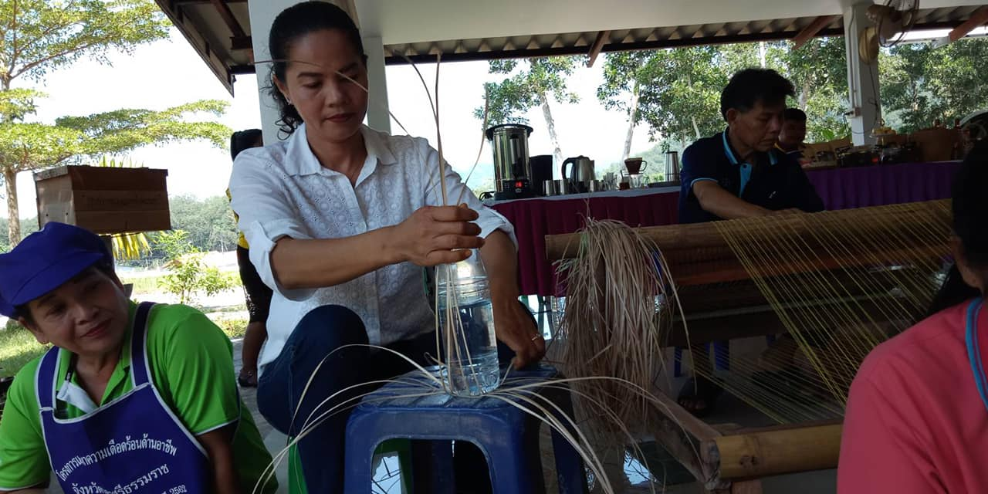

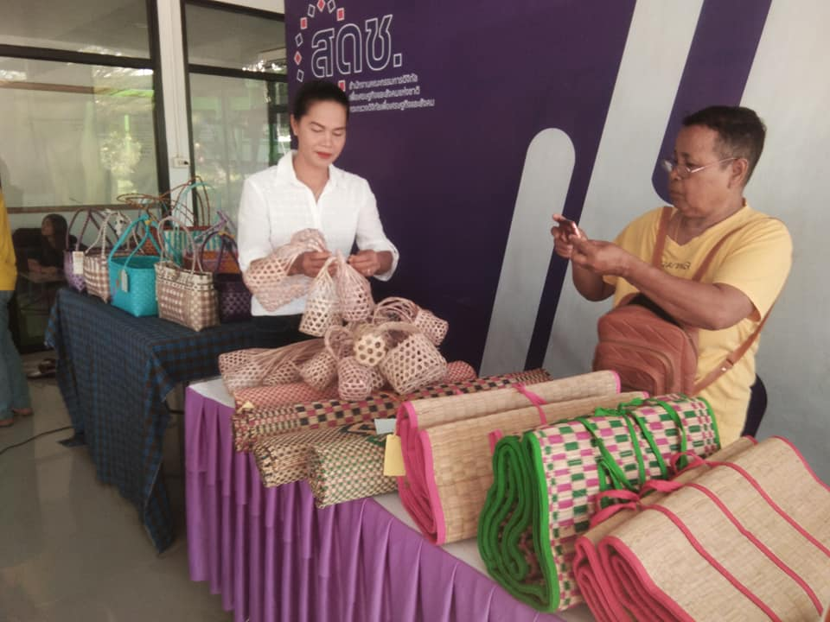

ข้อมูลภูมิปัญญาท้องถิ่น
องค์การบริหารส่วนตำบลถ้ำพรรณรา
อำเภอถ้ำพรรณรา จังหวัดนครศรีธรรมราช

ข้อมูลภูมิปัญญาท้องถิ่น
ขององค์การบริหารส่วนตำบลถ้ำพรรณรา
อำเภอถ้ำพรรณรา จังหวัดนครศรีธรรมราช

ลำดับที่ | ชื่อ-สกุล | ความเชี่ยวเชี่ยวชาญ/  ภูมิปัญญาท้องถิ่น | หมายเหตุ
1 | นายเสนอ พงค์สว่าง | หมอดิน | ด้านการแพทย์ไทย
2 | นางจิตรา วิเชียร | งานจักสาน อุปกรณ์จับปลา | ด้านหัตกรรม
3 | นายแจ้ง สรรเพชร | หมอบีบเอ็น | ด้านการแพทย์ไทย
4 | นายสุทา เพชรอาวุธ | การเลี้ยงผึ้งโพรงไทย | ด้านการเกษตร
5 | นายน้อม ไชยณรงค์ | หมอกระดูก | ด้านการแพทย์ไทย
6 | นางระเบียบ สืบ | ไม้กวาดก้านปาล์ม | ด้านการจัดการทรัพยากรธรรมชาติและสิ่งแวดล้อม
7 | นางอำนวย ผสม | ไม้กวาดดอกหญ้า | ด้านการจัดการทรัพยากรธรรมชาติและสิ่งแวดล้อม
8 | นายทวีจิตร สุดจิตร | น้ำมันมะพร้าวสกัดเย็น | ด้านการจัดการทรัพยากรธรรมชาติและสิ่งแวดล้อม
9 | นางอารีย์ แนะแก้ว | ตัดเย็บเสื้อผ้า | ด้านการประกอบอาชีพ
10 | นางปราณี ปรีชา | ทำเครื่องแกง | ด้านการประกอบอาชีพ
11 | นายบุญชู คงทองคำ | การตีกลองยาว | ด้านศิลปกรรม
12 | นางแฉล้ม มัฎฐารักษ์ | ไม้กวาดก้านปาล์ม | ด้านการจัดการทรัพยากรธรรมชาติและสิ่งแวดล้อม

ข้อมูลภูมิปัญญาท้องถิ่น
ขององค์การบริหารส่วนตำบลถ้ำพรรณรา
อำเภอถ้ำพรรณรา จังหวัดนครศรีธรรมราช

ลำดับที่ | ชื่อกลุ่ม/ศูนย์ | ความเชี่ยวเชี่ยวชาญ/  ภูมิปัญญาท้องถิ่น | หมายเหตุ
1 | กลุ่มทำเครื่องแกง หมู่ที่ 1 | ทำเครื่องแกง | ด้านการประกอบอาชีพ
2 | กลุ่มทำเครื่องแกง หมู่ที่ 2 | ทำเครื่องแกง/ตัดเย็บเสื้อผ้า | ด้านการประกอบอาชีพ
3 | กลุ่มกลองยาว หมู่ที่ 2 | ตีกลองยาว | ด้านศิลปกรรม
4 | กลุ่มจักสานกระเป๋า/ตะกร้า หมู่ที่ 2 | กระเป๋า ตะกร้า | ด้านหัตกรรม
5 | กลุ่มทำเครื่องแกง หมู่ที่ 3 | ทำเครื่องแกง | ด้านการประกอบอาชีพ
6 | กลุ่มทำไม้กวาดก้านปาล์ม หมู่ที่ 6 | ทำไม้กวาดก้านปาล์ม | ด้านการจัดการทรัพยากรธรรมชาติและสิ่งแวดล้อม
7 | กลุ่มทำขนม หมู่ที่ 6 | ทำขนม | ด้านการประกอบอาชีพ
8 | ศูนย์เรียนรู้กลุ่มผึ้งโพรงไทย หมู่ที่ 7 | การเลี้ยงผึ้งโพรงไทย | ด้านการเกษตร
9 | กลุ่มกลองยาว หมู่ที่ 7 | ตีกลองยาว | ด้านศิลปกรรม
10 | กลุ่มกลองยาวศิลป์ หมู่ที่ 7 | รำกลองยาว, ตีกลองยาว | ด้านศิลปกรรม
11 | ศูนย์เรียนรู้เรียนรู้พืชสมุนไพร หมู่ที่ 8 | น้ำมันมะพร้าวสกัดเย็น | ด้านการจัดการทรัพยากรธรรมชาติและสิ่งแวดล้อม
12 | ศูนย์โอทอปนวัตวิถี หมู่ที่ 8 | ผลิตภัณฑ์จากชุมชน /แม่บ้าน | ด้านการเกษตร
13 | กลุ่มทำไม้กวาดดอกหญ้า หมู่ที่ 9 | ไม้กวาดดอกหญ้า | ด้านการจัดการทรัพยากรธรรมชาติและสิ่งแวดล้อม
14 | กลุ่มเศรษฐกิจพอเพียง หมู่ที่ 10 | การเพาะเห็ด,ไม้กวาด | ด้านการจัดการทรัพยากรธรรมชาติและสิ่งแวดล้อม
15 | กลุ่มกลองยาว(ศิลป์) | รำกลองยาว/ตีกลองยาว | ด้านศิลปกรรม

